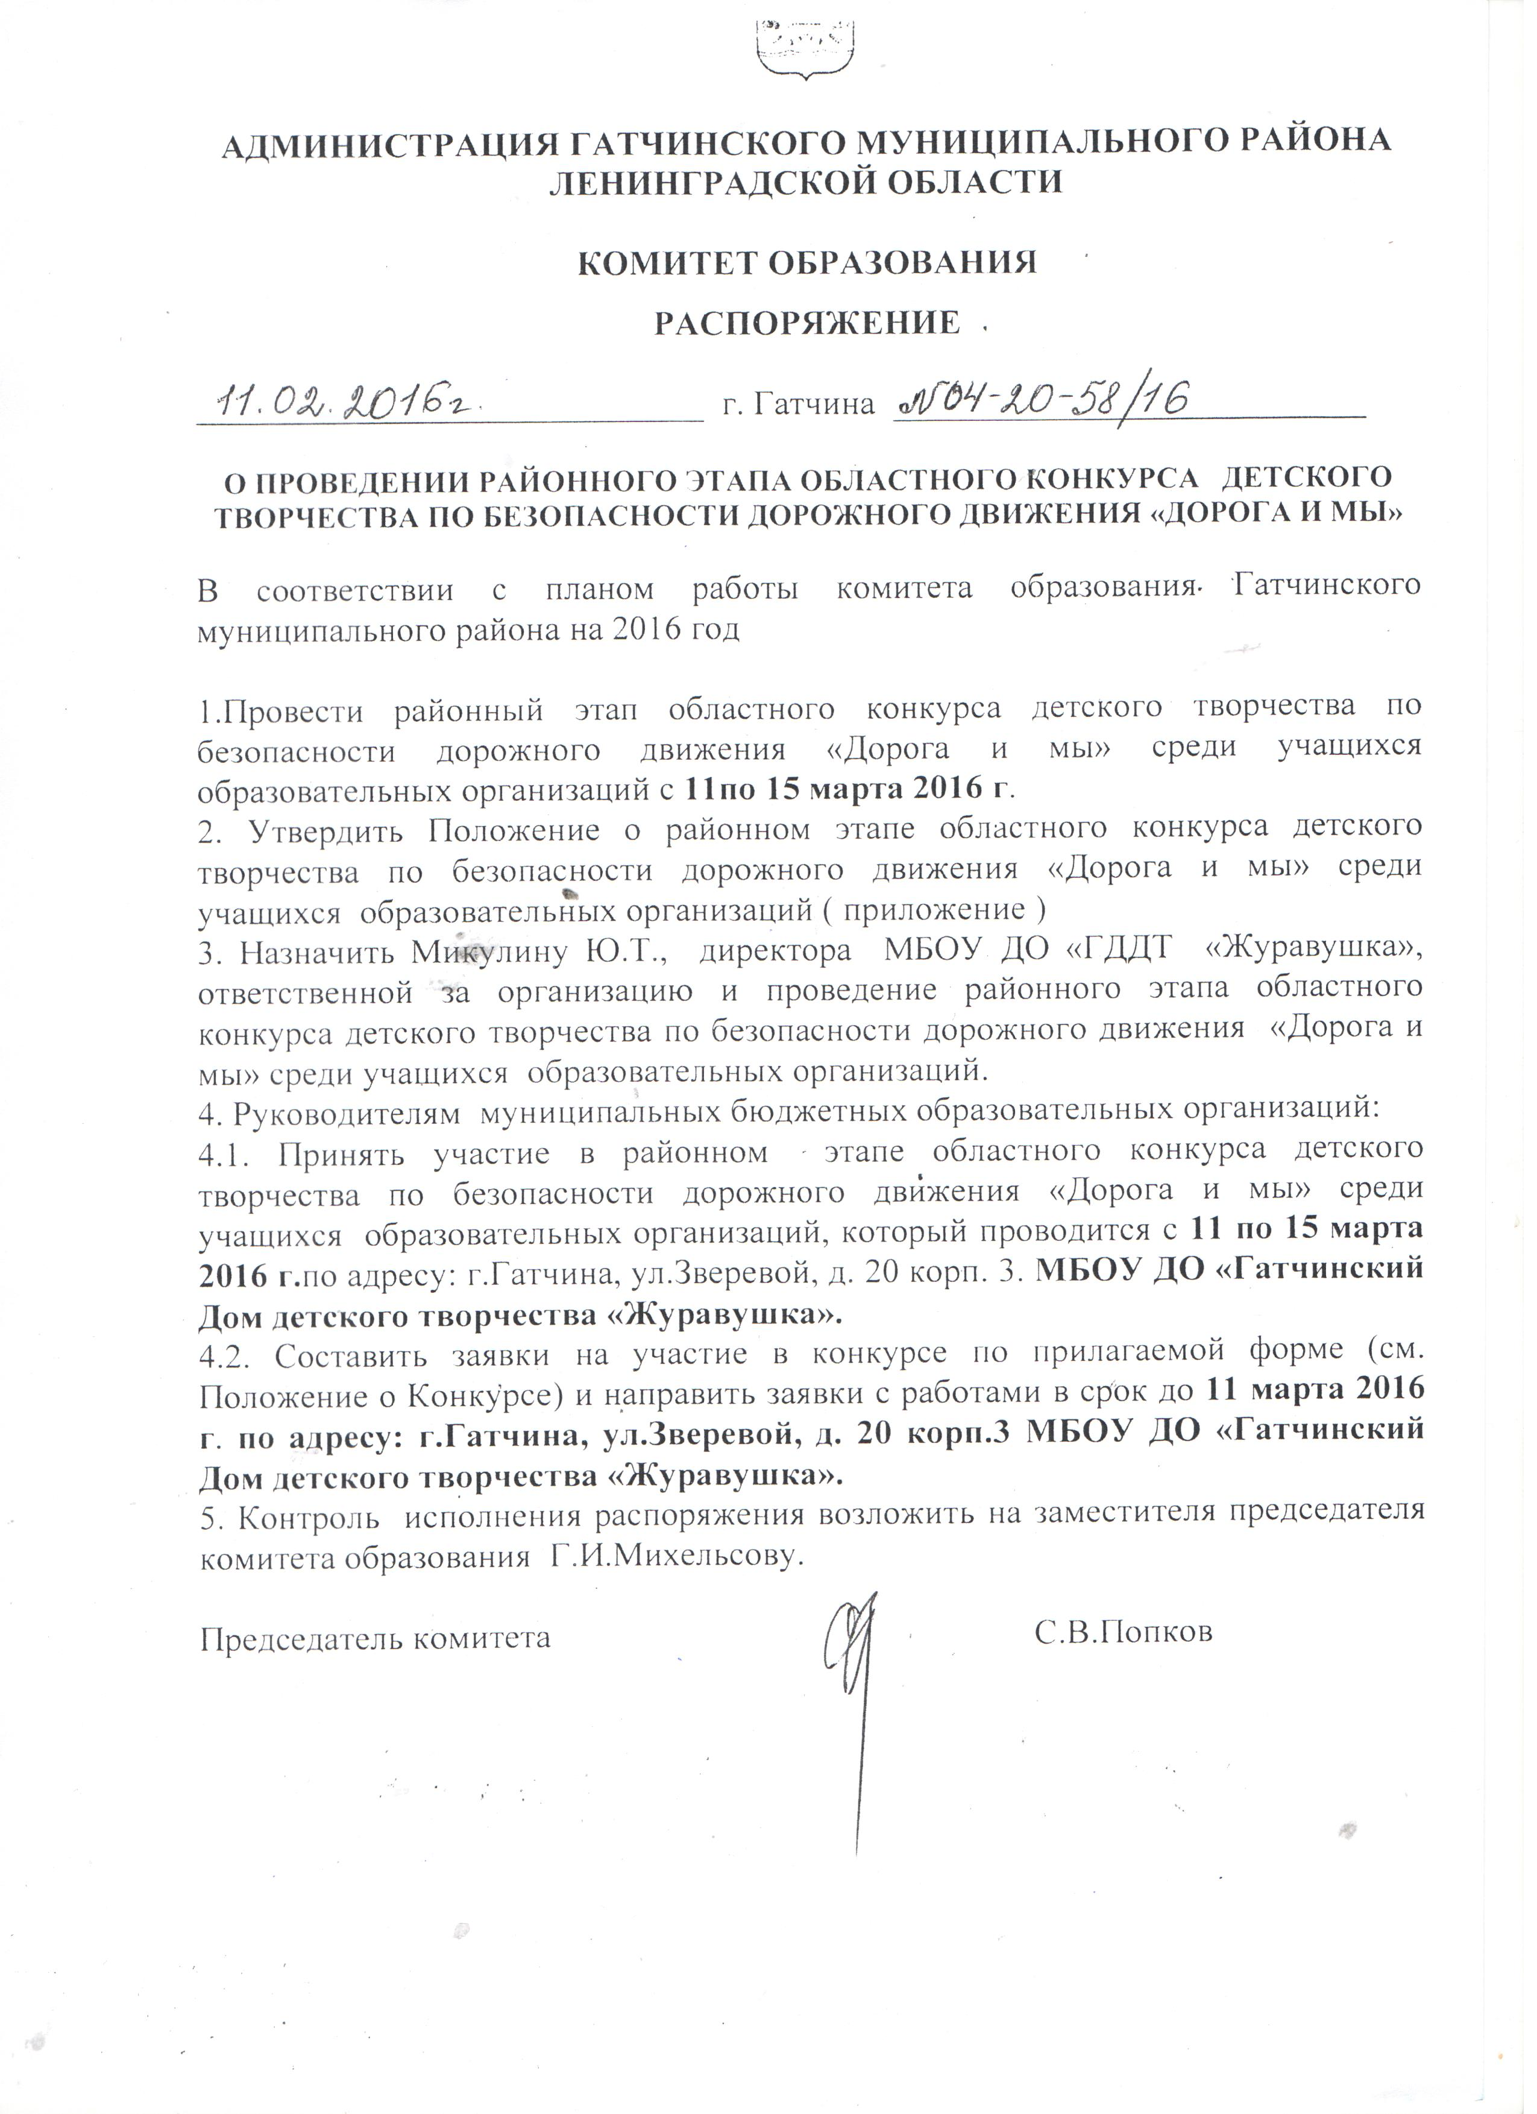
УТВЕРЖДАЮ
Председатель Комитета образования
Гатчинского муниципального района
_______________Попков С.В.
«_____»________________ 2016 г.

ПОЛОЖЕНИЕ
о проведении районного этапа областного конкурса
детского творчества по безопасности дорожного движения «Дорога и мы»

1. Общие положения
1.1. Положение определяет статус, цели, задачи, порядок проведения районного этапа областного конкурса детского творчества по безопасности дорожного движения «Дорога и мы» (далее – Конкурс).
1.2. Конкурс проводится с целью профилактики детского дорожно-транспортного травматизма.
1.3. Основными задачами Конкурса являются:
пропаганда безопасности дорожного движения среди учащихся образовательных учреждений Ленинградской области;
привлечение учащихся к систематическому изучению правил дорожного движения;
воспитание культуры безопасного поведения на дорогах;
развитие творческого потенциала учащихся;
ознакомление общественности с творчеством детей по тематике безопасности дорожного движения.

2. Место и сроки проведения Конкурса

Районный этап Конкурса проводится в два этапа:
2.1. Первый этап (январь-февраль 2016 года) – на уровне образовательной организации.
2.2. Второй этап (11 – 15 марта 2016 года) - на уровне муниципального образования ( проводится в МБОУ ДО «Гатчинский ДДТ «Журавушка»)
2.3. Третий этап (областной) проводится 11 апреля 2016 г. на базе Государственного бюджетного образовательного учреждения дополнительного образования «Центр «Ладога» ( Всеволожский район, дер. Разметелево).
3. Участники конкурса

3.1. К участию в районном этапе Конкурса допускаются победители первого этапа - обучающиеся муниципальных образовательных организаций.
3.2. Конкурс проводится по 4-м возрастным группам:
1-я возрастная группа – от 5 до 6 лет (дошкольники);
2-я возрастная группа - от 6 до 10 лет (1 - 4 классы);
3-я возрастная группа - от 11 до 13 лет (5 – 8 классы);
4-я возрастная группа – от 14 до 18 лет (9 – 11 классы).
Возраст участников определяется на момент проведения второго этапа Конкурса.
3.3. Допускается индивидуальное и коллективное участие.
4. Организаторы Конкурса

4.1. Муниципальный этап Конкурса проводится на базе МБОУ ДО «ГАТЧИНСКИЙ ДОМ ДЕТСКОГО ТВОРЧЕСТВА «ЖУРАВУШКА» по адресу : г. Гатчина, ул Авиатриссы Зверевой д.20 корп. 3
4.2. Жюри Конкурса:
- проводит оценку материалов, поступивших на Конкурс в соответствии с критериями; решение жюри оформляется протоколом и утверждается председателем жюри;
- жюри определяет кандидатуры победителей в каждой номинации и возрастной категории конкурса.
5. Порядок проведения Конкурса

5.1. Темы конкурса: «Наш весёлый друг - светофор», «Дорога и мы»,
«Дорога не терпит шалости», «Безопасность – мой стиль жизни».
  - Конкурс проводится по следующим номинациям:
- «Художественное творчество»
- «Декоративно-прикладное творчество»
- «Фототворчество»
- «Видеотворчество»
- «Компьютерное творчество»
- «Техническое творчество»
- «Литературное творчество»
Номинация «Художественное творчество» (рисунок).
Номинация «Художественное творчество» (рисунок) проводится для возрастных групп:
От 5 до 6 лет (дошкольники);
От 6 до 10 лет (1-4 классы)
Для участия в Конкурсе принимаются творческие работы, выполненных в техниках: карандаш, фломастер, гуашь, акварель, пастель, гравюра, коллаж, аппликация и т.д., отвечающие целям и задачам конкурса. Формат работ – 30х40 см без паспарту (не сгибать и не сворачивать!). Каждую работу должна сопровождать аннотация в соответствии с требованиями к этикетке выставочного экспоната (Приложение 1).
Критерии оценки номинации:
соответствие условиям Положения и заявленной теме;
оригинальность замысла и художественная выразительность образа (оригинальное композиционное решение, цветовая и смысловая выразительность);
соответствие возрасту, мастерство исполнения;
легкость зрительного восприятия и простота тиражирования в ;
соблюдение Правил дорожного движения (далее - ПДД).
Номинация «Художественное творчество» (конкурс лучших эскизов (рисунок и слоган) светоотражающих значков и элементов одежды (с демонстрацией их применения) на тему «Одет я стильно и на дороге меня видно» проводится для возрастных групп:
От 11-13 лет (5-8 классы);
От 14 – 18 лет (9-11 классы.
Для участия в этой номинации конкурсант представляет рисунок светоотражающего значка и элементов одежды с вариантами возможного нанесения и применения. Рисунок и элемент одежды могут быть нарисованы на бумаге, сфотографированы или отсканированы. К рисункам должно быть приложено текстовое описание - обоснование творческой части - не более 1000 символов с пробелами. Тема рисунка должна соответствовать тематике Конкурса. Слоган должен быть призывом к соблюдению правил дорожного движения.
Критерии оценки номинации :
соответствие условиям Положения и заявленной теме ;
оригинальность замысла и художественная выразительность образа;
соответствие возрасту, мастерство исполнения;
легкость зрительного восприятия и простота тиражирования;
соблюдение ПДД.

Номинация «Декоративно-прикладное творчество» (игрушки, коллажи, аппликации). Участник предоставляет не более 2-х работ по тематике Конкурса; поделки выполняются из любого материала и в любой технике; габаритные размеры экспонатов должны быть не более 0,5 м х 0,5м х 0,8 м; каждую работу должна сопровождать аннотация в соответствии с требованиями к этикетке выставочного экспоната (Приложение 1).
Критерии оценки номинации:
соответствие работы возрасту исполнителя;
оригинальность замысла и художественная выразительность образа (оригинальное композиционное решение, фантазия в использованиии материалов для изготовленных изделий);
эстетический вид и оформление работы;
оформление, профессионализм в работе;
соблюдение ПДД.

Номинация «Фототворчество» подразделяются :
Фоторепортаж, фотоколлаж, фотоочерк проводится для всех возрастных групп. Работы представляются в виде черно-белых или цветных фотографий, размером от 18х24см до 30х45 см, текст должен быть размещён на лицевой стороне работы в правом нижнем углу или рядом с фотографией; фотоколлаж – размер А2 или А3 (фотографии черно-белые или цветные); оформление фотографий может быть в форме книги, «книги-раскладушки», альбома; работу должна сопровождать аннотация в соответствии с требованиями к этикетке выставочного экспоната (Приложение 1).
Конкурс лучших фотографий, выполненных в стиле селфи, для возрастных групп :
от 11 – 13 лет ( 5-8 классы);
от 14-18 лет ( 9-11 классы).
Тематика и исполнение фотог8рафий должны соответствовать теме «Безопасность – мой стиль жизни!». Фотография в формате jped должна быть прислана в электронном виде на адрес организаторов конкурса zhddt@yandex.ru
Критерии оценки номинации:
соответствие условиям Положения и заявленной теме ;
креативность, творческий подход и индивидуальность представленных работ;
оригинальность идеи и содержания;
уровень техники исполнения представленных работ;
соблюдение ПДД.

Номинация «Видеотворчество» (видеоклипы, видеофильмы). Хронометраж видеоклипов от 1 до 3 минут, хронометраж видеофильмов до 10 минут; жанр любой (игровой, документальный, мультипликационный, экспериментальный, учебный). Каждый фильм представляется на Конкурс на отдельном диске в сопровождении аннотации в соответствии с требованиями к этикетке выставочного экспоната (Приложение 1).
Критерии оценки работ в номинации:
соответствие условиям Положения и заявленной теме;
оригинальность замысла (сценарный и сюжетный ход) ;
воплощение авторского замысла и целостность восприятия произведения (режиссура);
уровень изобразительного решения (операторское мастерство);
соблюдение ПДД.

Номинация «Компьютерное творчество» подразделяется:
Компьютерная презентация на тему «Россия – безопасная держава»
проводится для возрастных групп :
от 11-13 лет(5-8 классы);
от 14-18 лет ( 9-11 классы).
Презентация должна содержать научно-творческое исследование в сравнении с зарубежной практикой обеспечения безопасности дорожного движения или поиск интересных исторических фактов, связанных с БДД ( например, каким образом в наши дни заботятся о безопасности дорожного движения в разных странах). Презентация должна быть выполнена в программе Power Points, Director Macromedia и др.; в работе должна быть установлена автоматическая смена слайдов, указаны ссылки на используемые ресурсы ( источники); работа должна быть представлена на диске в сопровождении аннотации в соответствии с требованиями к этикетке выставочного экспоната (Приложение 1).
Компьютерная анимация (лучшая GIF – анимация; лучшая FLASH – анимация; лучшая 3D – анимация; лучший мультфильм в другой технике (аппликация, пластилин, кукольный и т.п.). Хронометраж работы не более 10 минут, работа должна быть представлена на отдельном диске в сопровождении аннотации в соответствии с требованиями к этикетке выставочного экспоната (Приложение 2).
Компьютерная графика (работы, созданные в графических редакторах Paint, Photoshop, Flash, 3D Max и др.). Работа должна быть представлена на отдельном диске в сопровождении аннотации в соответствии с требованиями к этикетке выставочного экспоната (Приложение 1).
Критерии оценки работ в номинации:
соответствие условиям Положения и заявленной теме; оригинальность идеи и решения ;
информационное наполнение;
художественный уровень работы;
использование компьютерных технологий (сложность выполнения) ;
наличие ссылки на используемые ресурсы (источники);
соблюдение ПДД.

Номинация «Техническое творчество» проводится для всех возрастных групп и подразделяется:
модели транспортных средств, светофоров и др.;
макеты дорожных ситуаций, мегаполиса («Моя улица», «Мой город» и др.);
комплексные или объёмные макеты (участки улиц, перекрёстков, дорожных ситуаций и др.);
модели и макеты могут быть динамичными и могут быть выполнены из любого материала, габаритные размеры экспонатов должны быть не более 0,8м х 0,8м х 1м.
Изделия из готовых конструкторов на выставку не принимаются. Работу должна сопровождать аннотация в соответствии требованиями к этикетке выставочного экспоната (Приложение 1).
Критерии оценки номинации:
соответствие условиям Положения и заявленной теме;
техника выполнения;
креативность, творческий подход и индивидуальность представленных работ;
сложность исполнения;
соблюдение ПДД.

Номинация «Литературное творчество» (прозаические или поэтические работы). Участники представляют не более 2-х прозаических или поэтических работ на тему безопасности дорожного движения. Работа должна быть напечатана на русском языке. В тексте не допускается сокращение наименований, за исключением общепринятых. Объем работы составляет не более 3 страниц печатного текста формата А 4. На титульном листе работы указывается следующая информация об участнике конкурса: фамилия, имя, отчество; дата рождения; наименование образовательной организации, класс (группа, кружок, объединение и др.); фамилия, имя, отчество педагога, телефон педагога.
Критерии оценки работ в номинации:
соответствие условиям Положения и заявленной теме ;
соблюдение ПДД ;
полнота раскрытия темы, построение сюжета, язык, стилистические особенности, логика изложения, оригинальность в прозе;
поэтическая манера, уровень знания и применения законов стихосложения, особенностей литературных жанров, выразительность поэтического языка, оригинальность, знание художественной традиции, эмоциональность в поэзии.

5.3. Работы, представляемые на Конкурс, должны соответствовать номинации и теме; иметь этикетку, выполненную в компьютерном варианте и размещенную на лицевой стороне работы в правом нижнем углу (Приложение №2). Работа должна быть оформлена в паспарту или рамку размером 5 см. Этикетка должна быть надежно прикреплена к работе. Содержание работ должно отвечать следующим требованиям: в работе должна быть отражена тема соблюдения детьми и взрослыми дорожной безопасности; каждая работа должна иметь название, отражающая ее содержание. В конкурсных работах не должно быть ошибок в соблюдении ПДД. Оформление работ должно соответствовать требованиям номинаций.
5.4. Работы, имеющие ошибки в оформлении, в содержании и объяснении ПДД, рассматриваться не будут.
5.5. Конкурсные работы, занявшие призовые места, не возвращаются авторам. Эти работы будут представлять Ленинградскую область на региональных, Всероссийских и Международных выставках – конкурсах по профилактике детского дорожно-транспортного травматизма и безопасности дорожного движения. Остальные работы хранятся в течение одного месяца после проведения конкурса, по истечении срока ответственность за сохранность не вывезенных экспонатов организаторы конкурса не несут.
5.6. Оргкомитет муниципального этапа Конкурса принимает заявки (Приложение 1) и конкурсные работы по адресу: г. Гатчина,
ул. Авиатриссы Зверевой д.20 корп. 3, МБОУ ДО «Гатчинский Дом детского творчества «Журавушка» до 11 марта 2016 года
( Печковская Наталья Ивановна, Тел. 73916.)

- Подведение итогов и награждение
6.1. Подведение итогов 14 -15 марта 2016 года.
6.2. Победители и призеры определяются в каждой номинации и каждой возрастной группе и награждаются дипломами.
Работы Победителей муниципального этапа Конкурса направляются для участия в региональном Конкурсе «Дорога и мы».

Приложение 1
ФОРМА ЗАЯВКИ
на участие в муниципальном конкурсе детского творчества
«Дорога и мы»

- Заявитель ______________________________________________________
(наименование учреждения, адрес, телефон)

№ п./п | Вид экспона-та, название работы | Номинация,  возрастная категория | Фамилия, имя  участника  (полное) | Возраст  участника,  класс | Школа,  учреждение дополнительно-го образования | ФИО  педагога  телефон | Контактный телефон  организации и домашний адрес

Руководитель ______________ (ФИО, подпись)
дата «_ _»__________2016г.

МП

ФОРМА ЭТИКЕТКИ НА ВЫСТАВОЧНЫЙ ЭКСПОНАТ
Название конкурсной работы:

Номинация:
Тема:
Возраст:
Автор(ы):

ФИО руководителя (педагога)

МБОУ СОШ (МБОУ ДО )
_______________________________________________ района

Размеры лицевой части этикетки не должны превышать 90 х 40 мм.

